Лабораторная работа 10

Операционные системы

Серебрякова Дарья Ильинична

Содержание

# 1 Цель работы

Познакомиться с операционной системой Linux. Получить практические навыки работы с редактором vi, установленным по умолчанию практически во всех дистрибутивах

# 2 Задания

1. Создание нового файла с использованием vi
2. редактирование существующего файла

# 3 Выполнение лабораторной работы

Создаю каталог с именем ~/work/os/lab10, перехожу в него, вызываю vi и создаю новый файл (рис. 1).

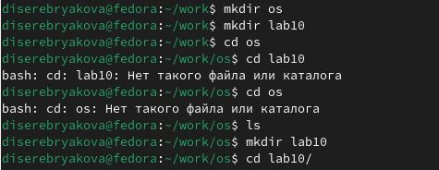

Рис. 1: 1

Делаю файл исполняемым (рис. 2).

Рис. 2: 2

Рис. 2: 2

Работаю с файлом, выполняя различные команды по добавлению и удалению текста. Сохраняю изменения и выхожу из редактора (рис. 3).

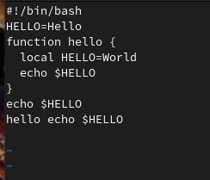

Рис. 3: 3

# 4 Выводы

В ходе выполнения работы я познакомилась с операционной системой Linux. Получила практические навыки работы с редактором vi, установленным по умолчанию практически во всех дистрибутивах

# Список литературы

1. Лабораторная работа 10